Постановка на тему истории Иосифа. Автор Александр Хмелевский. Новокузнецк. 2012 г.

«РАЗНОЦВЕТНЫЕ ОДЕЖДЫ»
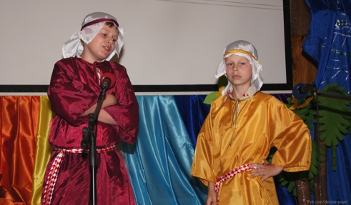
Петушок 3 раза кукарекает!
Пчелка пролетела быстренько!
Птичка прощебетала!
Михаил. Артур, привет. Ты первый.
(ходит туда - сюда ждет с нетерпением)
Артур. Ну, само собой первый! Я же первенец среди вас! Хотя такое ощущение, что об этом, как то никто и не вспоминает!
Михаил. Но…это утверждение, ко мне не относится! Ты знаешь, что ты для меня не только старший брат, но еще и лучший друг!
(кладет руку на плечо)
Артур. Да, дружище. Что верно, то верно! Небо и земля прейдет, но дружба наша – навечно!
(также обнимает его)
Михаил. А вот и Илья притопал.
(радостно)
Илья. Братья, приветствую вас! Что за повод нашей встрече? Мне Толик сказал, что ты Михаил нас тут втайне от отца собрать решил. Я сколько помню, никогда ведь у нас секретов от отца не было ведь. Мы ему всегда и во всем доверяли…Что происходит?
(вначале пожимает руки всем, потом разводит руками, встает справа от Михаила)
Михаил. Спокойно, не кипятись, давай! Сейчас Толик придет, и я скажу причину, серьезную причину, по которой я тут всех вас собрать решил! Нет, ну почему трое должны ждать одного!
(скрещивает руки, Артур присаживается ноги вытянув , руки перекрестив)
Илья. А что Иосифа, ты не пригласил?
Михаил. Иосифа?! Вот о нем-то я и хотел с вами поговорить.
Приходит Толик. Михаил. Ну, наконец-то! Братишка, наш явился, не запылился!
(подходит к нему)
Толик. Извиняюсь, братья. Я с утра работал на поле, не покладая рук, после этого перегонял овец нашего отца в новый загон, затем картофель для отца запек, как он любит, накормил его, за ключевой водой ходил еще. В общем, как только освободился, так сразу и пришел к вам.
(утирает пот)
Михаил. Вот ты трудишься для отца. То одно ему сделаешь, то другое. А жизнь-то ведь она не справедлива! Кто-то спину гнет, потом заливается, а что в ответ? Тебя, твой труд отец и не замечает вовсе.
(ходит вокруг него)
Илья. Ты что такое говоришь-то? Ты обвиняешь нашего отца в несправедливости и в бессердечье! Это уж никуда не годится! Наш отец любит всех нас.
(Показывает на всех)
Михаил. Всех нас. Не смеши меня. Отец любит только Иосифа! Вот ты Артур - первенец среди нас, но не для отца. У отца на первом месте Иосиф. Ты Толик – работаешь, как вол, а награду получает Иосиф. Один работает, другой ест! Илья – ты постоянно только и делаешь, что говоришь о любви отца, но она на словах, а греет любовь отца кого? Правильно, опять Иосифа! Вон он сегодня с утра в разноцветных одеждах бегает, отец именно ему подарил. Ни вам, ни мне, а ему! Где тут справедливость?
Звучит песня о зависти.
Зависть – ночь, страшней осенней ночи:
Ни огня, ни звёздного луча.
Зависть – червь, что вечно душу точит,
Острая секира палача.
Зависть ум и сердце омрачает:
«Почему я нищ, а он богат?»
Сатана завистникам вручает
Для убийства смертоносный яд.
Изгонялись завистью пророки,
На Голгофе распят Божий Сын.
Близок суд, близки расплаты сроки.
Злобой не спасётся не один!

Михаил. Братья, ну разве я не прав?
Артур. Прав, дружище, прав. Я первым к тебе присоединюсь.
Толик. Я столько трудился для отца, а он мне даже козленка не дал, чтоб я повеселился с друзьями моими.
Илья. А ты хоть просил у него об этом?
Толик. А что, он сам не видит, что ли?
Михаил. Что я предлагаю? Восстановить лишь справедливость. Я предлагаю вычеркнуть Иосифа из нашей жизни! Он нам больше не брат. Мы с ним больше не общаемся. Да будет он изгоем из нашего братства! Братья мои, кто со мной? (рука вперед)
Артур. Жалею только, что не я был инициатором этого.
(рука на руку)
Толик. Да, я с вами. По сути, не мы его изгоняем, он сам себя изгнал.
(рука на руку)
Михаил. Илья, а ты же не предашь наше братство?
Илья. Вы говорите о предательстве вас? Я вас люблю! Но и Иосифа я тоже люблю.
Артур. Так кого ты выбираешь? Вспомни, кто тебя учил читать?
Толик. А кто тебе дом помог построить?
Илья. Братья, я вам очень благодарен.
(рука на руку)
Михаил. Нас теперь четверо!
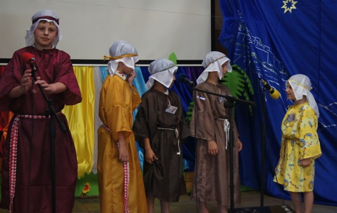
Заходит Иосиф в разноцветных одеждах. Братья, привет. Как же я вас рад видеть. Отец мне сегодня одежду подарил разноцветную. Что нравится вам? Хотите, я вам расскажу сон, который мне сегодня приснился? Он очень необычный. Снилось мне, как будто все вы ко мне пришли прощение просить, да еще кролик приснился.
Михаил. Иосиф, а ну - уматывай отсюда. Ты нам больше не брат! (провожает его вон)
Артур. Прощения просить у тебя говоришь? Нет уж! Ты себе место-то знай! Знаешь ли ты, мы все твои старшие братья! А точнее бывшие братья! Мы с тобой больше не разговариваем!
(провожает его вон)
Толик. Для нас ты, как язычник. (вдогонку)
Иосиф. Братья, вы что? Что произошло с вами? Почему вы прогоняете меня?
Илья. Иосиф, это временно. Ты обдумай все.
Артур. А ну брысь отсюда! (кидает в него камень)
Михаил. Не приближайся к нам, для нас ты, как прокаженный теперь!
(выталкивают Иосифа, тот с плачем уходит). За что? За что, братья мои дорогие?
Звучит музыка. Сцена2.
Петушок 3 раза кукарекает!
Пчелка пролетела быстренько!
Птичка прощебетала!

Михаил. Артур, привет. Ты первый.
(ходит туда - сюда ждет с нетерпением)
Артур. Ну, само собой первый! Я же первенец среди вас! Хотя такое ощущение, что об этом, как то никто и не вспоминает!
Михаил. Но…это утверждение, ко мне не относится! Ты знаешь, что ты для меня лучший друг! (кладет руку на плечо)
Артур. А вот и Толик…
Толик. Друзья, я только что со стройки, сами знаете для отца курятник новый строю сейчас. С Иосифом-то мы уже неделю не общаемся. Да и на пользу это, я больше могу работать для отца. Что опять что-то замыслили? (утирает пот)
Михаил. Вы знаете, что отец как-то особенно стал выделять среди нас Илью.
Артур. Вначале, Иосиф значит, теперь Илья! (рука об руку)
Толик. Пошел значит по следам своего младшего братишки!
Михаил. Я предлагаю добиться справедливости. Нам останавливаться на полпути негоже! Мы достойны тоже подарков и всяких благ от отца!
Артур. Пока ты Толик вкалываешь, Илюха вон наслаждается подарком своим.
Толик. Это не дело, конечно! Давайте мы и с ним не будем больше общаться!
Артур. Дельный совет! Один за всех! (рука вперед)
Михаил. И все за одного! (руки на руку)
Приходит Илья с заводным жуком. Братья, братья, смотрите, смотрите…
Мне отец подарил жука. Не, он не живой, он заводной, но прям как живой! Это же надо же, он бегает! Вот это да! Какие чудеса! Это все мой любимый папочка!
Михаил. Убирайся, с наших глаз. Ты нам больше не брат!
Артур. Мы не хотим с тобой иметь ничего общего. Иди к отцу своему…
Толик. А кто тебе дом помог построить? Неблагодарный! Вон, вон отсюда! Неблагодарный. (Выталкивает его).
Илья. За что? За что? Братья мои, любимые?

Звучит музыка. Сцена3.
Петушок 3 раза кукарекает!
Пчелка пролетела быстренько!
Птичка прощебетала!

Михаил. Артур, привет. Ты первый.
(ходит туда - сюда ждет с нетерпением)
Артур. Ну, само собой первый! Я же первенец среди вас! Хотя такое ощущение, что об этом, как то никто и не вспоминает!
Михаил. На этот раз ты первый и единственный.
Артур. А что случилось?
Михаил. Отец сделал подарок Толику. Да еще - какой подарок-то. Никогда никому из нас он такого не дарил! Ты представляешь, он ему подарил автомобиль. Толик, как сумасшедший бегает с утра, кричит от радости, даже плакал! Плакал от радости, он сумасшедшим каким-то стал!
Артур. А почему Толику? Почему не мне, я ведь первенец-то! Я же самый старший среди вас! Ну, или на край тебе! Но никак, не Толику!!!
Михаил. Полностью с тобой согласен – предлагаю и его вычеркнуть из нашего братства! Пусть мы останемся вдвоем, но мы будем едины!
(рука вперед)
Артур! Мы едины в стремлении к справедливости, с нами Бог.
(рука на руку)
Приходит Толик с радиоуправляемой машинкой. Братья, отец наш – есть любовь! Отец наш есть любовь! Братья, он меня любит! Он подарил мне машинку. Нет не за мою работу, просто он любит меня. Вы, представляете?
Михаил. Толик, мы больше никогда не будем с тобой общаться!
Артур. Ты не наш брат. Мы тебя, ненавидим. Ему машину, а мне ничего! Прочь уходи отсюда, уходи. (Выталкивает его).
Толик. Братья, отец вас тоже любит! Поверьте.

Звучит музыка. Сцена4.
Петушок 3 раза кукарекает!
Пчелка пролетела быстренько!
Птичка прощебетала! (одновременно)

Михаил. Артур, привет. Как я рад тебе - братишка. Мне есть, что тебе сегодня сказать!
Артур. Ну, привет, мой единственный уже брат и друг.
Михаил. Артур, я хочу сказать, что пришло время нам всем помириться. Давайте, давайте выходите, братья дорогие. Ты знаешь, я был не прав по отношению к нашим братьям. Мне просто не хватало веры и терпения. Я теперь также как и они, точно знаю, что отец меня всегда любил очень, очень сильно любил! Я был слеп, а еще я завидовал.
Артур. Михаил, я тебя не понимаю! О чем это ты говоришь? Что за вздор ты тут несешь? Разве, и тебе отец, что-то подарил, как и этим?
Михаил. Смотри, дружище! Это вертолет! Представляешь, папа подарил мне вертолет! Я об этом даже и не мечтал. Ну, я думал, конечно, там о жуке заводном, как у Ильи, а тут ВЕРТОЛЕТ! Ты что?
Артур. Нет больше у меня братьев. Вы мне больше не нужны. Я ухожу, от вас, я ухожу от отца, прощайте. (Убегает).

Звучит Песня об одиночестве.
Ты с обидою своей наедине
И поэтому сейчас не спится мне
Поделись скорей же ей,
Не молчи, не будь несчастным,
свою душу распахни кому-нибудь!

Уходи, скорей обида, никому ее не выдай,
Никогда и никому, только Господу!

Ты с обидою своей наедине
Дождевые капли пляшут на окне,
Толи капли, толи слезы, на лету роняют грозы
И тревогой наполняют сердце мне!

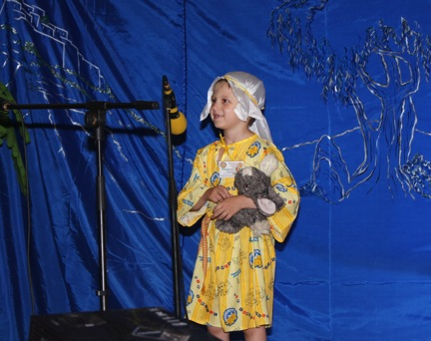
Уходи, скорей обида, никому ее не выдай,
Никогда и никому, только Господу!

Ты с обидою своей наедине
Привыкаешь к неспокойной тишине,
Ты обиду прогоняй, свое сердце - очищай
Чтобы радость снова царствовала в нем!

Уходи, скорей обида, никому ее не выдай,
Никогда и никому, только Господу!

Уходи, скорей обида, никому ее не выдай,
Никогда и никому, только Господу!

Отец. Сын, мой возлюбленный, мой первенец. Подожди, я так ждал этого момента, когда смогу тебе преподнести подарок по сердцу твоему, то, о чем ты даже и мечтать не решался! (достает кролика)
Артур. Папа? (из зала)
Отец. Сынок, ты должен был пройти через это испытание. Так надо было для тебя. Я вижу, что ты усомнился в моей любви к тебе. Напрасно, сынок. А подарок мой, так он уже давно куплен мною для тебя.
Артур. Давно куплен уже? (идет навстречу)
Отец. О, да! Еще не было разноцветных одежд Иосифа, а подарок тебе уже был. Ведь ты же первенец мой! Ведь ты же мой самый любимый сынуля!
Артур. Папа, папа прости, прости, я не достоин такой великой любви! И вы братья, простите, пожалуйста, меня.
Иосиф. Вот видите, братья, сон-то мой и исполнился ныне. В моих руках настоящий кролик!

